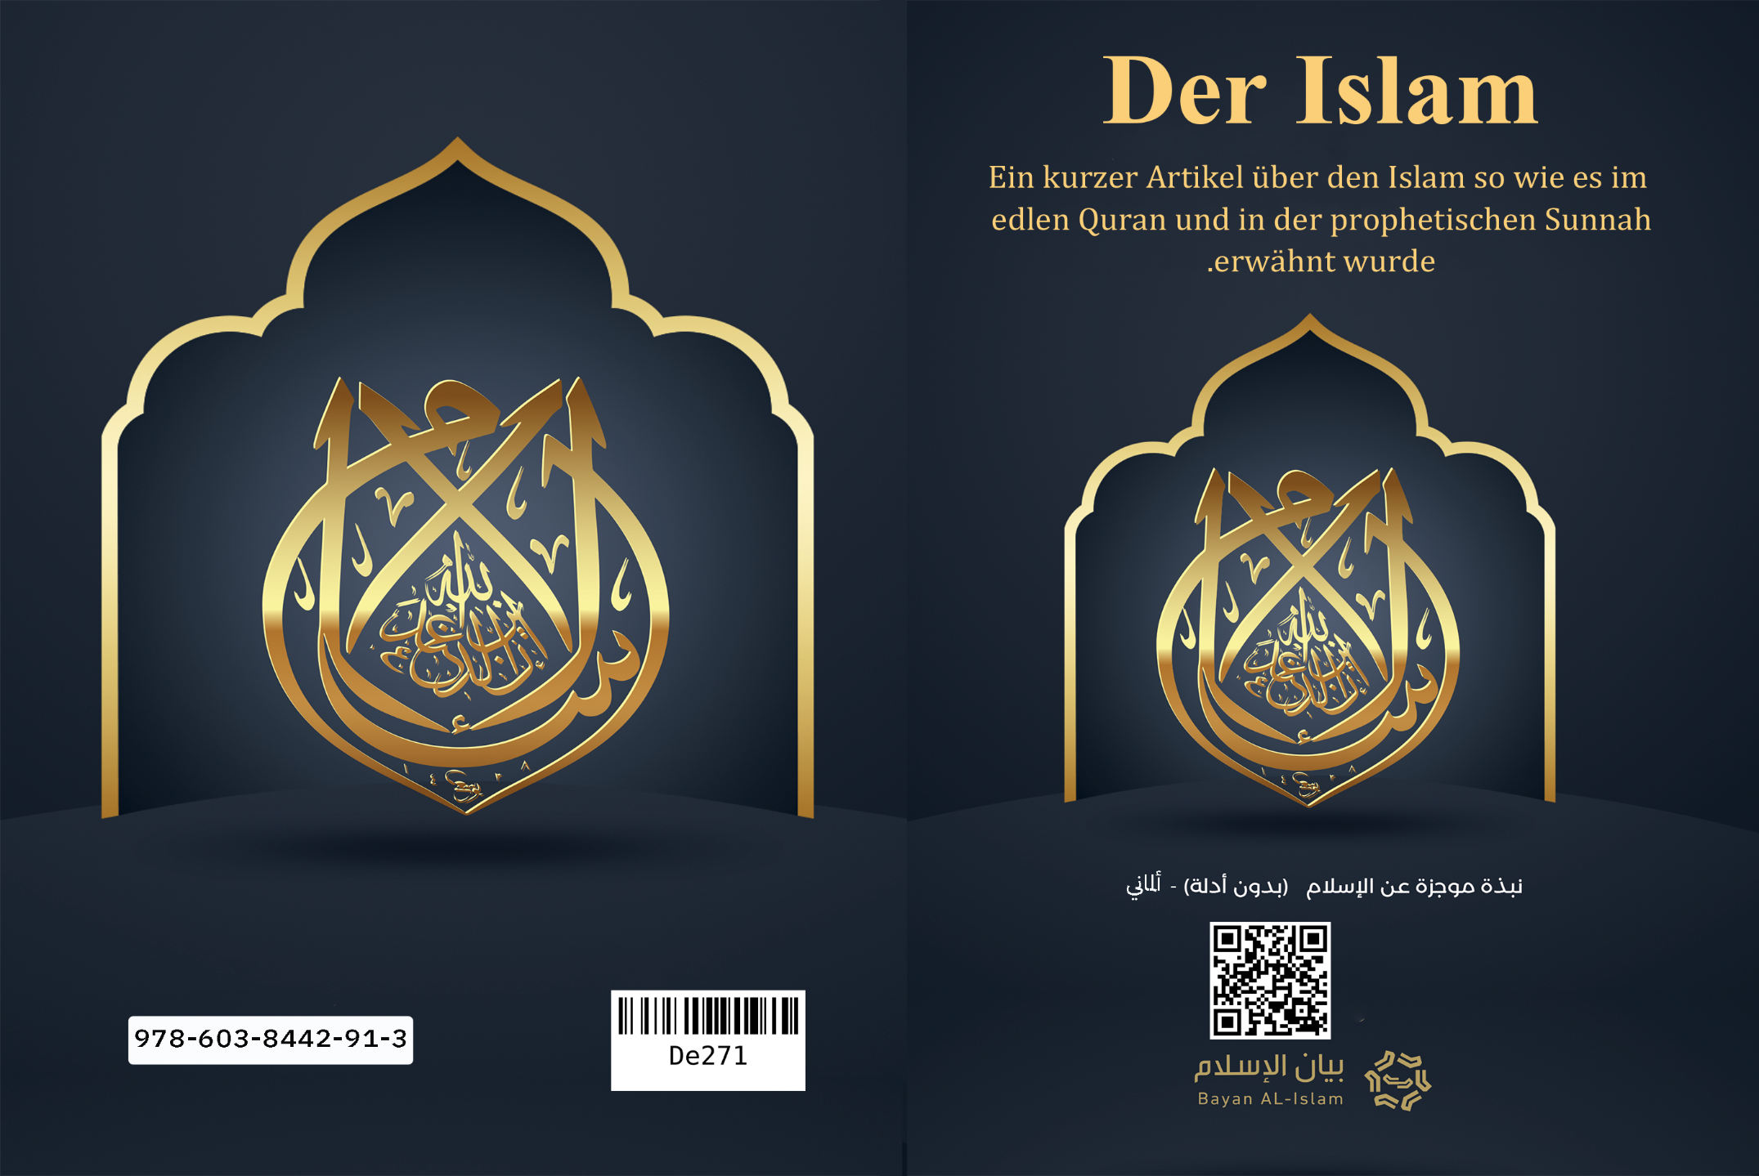

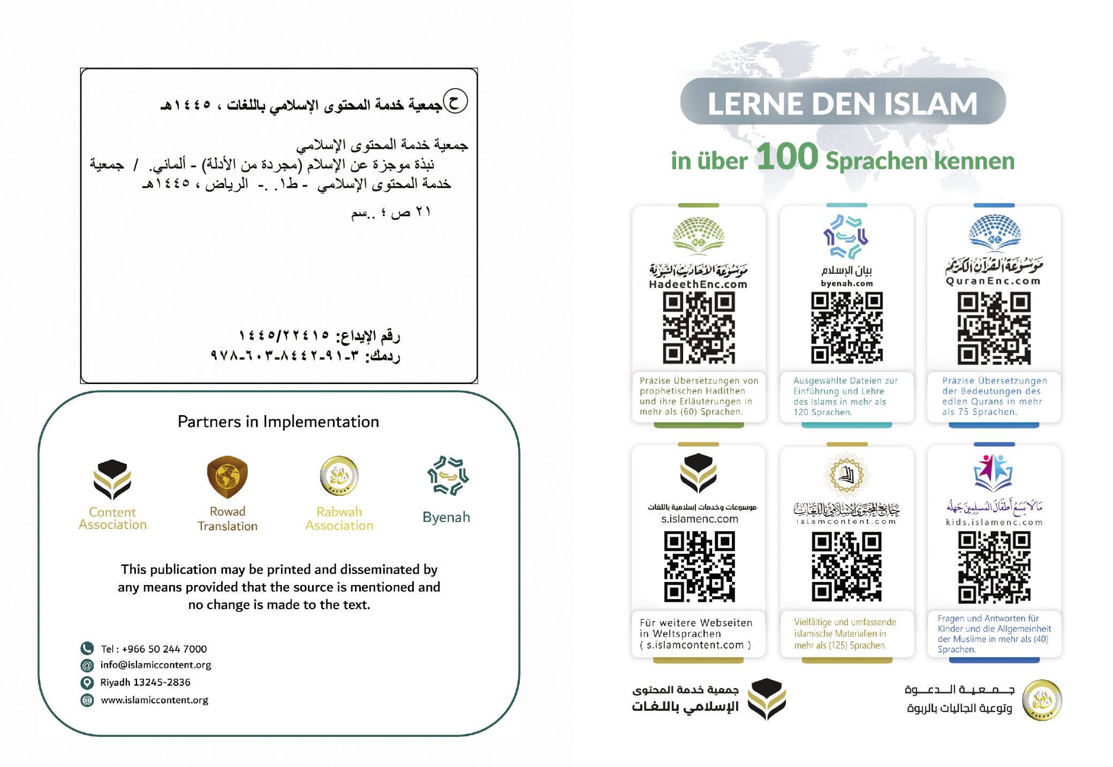

Der Islam‬‬‬‬‬‬

Die Abschrift, die frei von den Beweisen ist[1]

## Das ist eine wichtige Niederschrift, in der es kurzgefasst um den Islam geht. Darin werden seine wichtigsten Grundlagen, Lehren und Vorzüge dargestellt, und all dies entnommen aus seinen Hauptquellen, welche der edle Quran und die prophetische Sunnah sind. Diese Niederschrift ist an alle Rechtsfähigen gerichtet, an Muslime und Nicht-Muslime, und dies in ihren Sprachen, abgesehen davon, wie ihre Zustände und Situationen sind.

**Im Namen Allahs, des Allerbarmers, des Barmherzigen**

1- Der Islam ist die Botschaft Allahs an alle Menschen. Somit ist er die ewige, göttliche und abschließende aller Botschaften.

2- Der Islam ist nicht eine Religion, die speziell nur für eine Gruppe oder Gemeinschaft bestimmt ist, vielmehr ist er die Religion Allahs an alle Menschen.

3- Der Islam ist die Botschaft Allahs, die gekommen ist, um die Botschaften der früheren Propheten und Gesandten - Friede und Segen seien auf ihnen -, die zu ihren Völkern entsandt wurden, zu vollenden.

4- Die Religion der Propheten - Friede sei auf ihnen - ist dieselbe, aber ihre Gesetzgebungen unterscheiden sich.

5- Der Islam ruft, so wie auch alle Propheten: Nuh, Ibrahim, Musa, Sulayman, Dawud, 'Isa - Friede sei auf ihnen -, zum Glauben, dass der Herr Allah ist, der Schöpfer und Versorger, Der leben und sterben lässt, Herrscher des Königtums. Er regelt die Angelegenheit und Er ist der Gnädige und Barmherzige.

6- Allah - gepriesen und erhaben ist Er - ist der Schöpfer und Ihm allein steht die Anbetung zu und dass niemand außer Ihm angebetet wird.

7- Allah ist der Schöpfer von allem, was im Universum existiert - von dem, was wir sehen und dem, was wir nicht sehen. Und alles außer Ihm ist ein Geschöpf unter Seinen Geschöpfen. Und Allah erschuf die Himmel und die Erde in sechs Tagen.

8- Allah - gepriesen und erhaben ist Er - hat keinen Teilhaber in Seinem Königreich, Seiner Schöpfung, Seinem Plan oder Seiner Anbetung.

9- Und Allah - gepriesen sei Er - zeugt nicht und ist nicht gezeugt worden und Ihm ist niemand ebenbürtig oder gleich.

10- Allah - gepriesen und erhaben ist Er - löst Sich nicht in etwas von Seiner Schöpfung auf und verkörpert Sich nicht in etwas von Seiner Schöpfung.

11- Allah - gepriesen und erhaben ist Er - ist gnädig und barmherzig zu Seinen Dienern. Aufgrund dessen entsandte Er die Gesandten und sandte die Bücher hinab.

12- Allah ist der barmherzige Herr. Er ist der Einzige, Der die Schöpfung am Tag der Auferstehung zur Rechenschaft ziehen wird, wenn Er sie allesamt aus ihren Gräbern versammeln wird und Er jeder Person das entgelten wird, was sie an Gutem oder Schlechtem getan hat. Wer also gute Taten verrichtet hat und gläubig war, so bekommt er die beständigen Gnaden. Und wer ungläubig ist und schlechte Taten verrichtet hat, so bekommt er die gewaltige Strafe (dafür) im Jenseits.

13- Allah - gepriesen und erhaben ist Er - erschuf Adam aus Erde und ließ nach ihm seine Nachkommenschaft sich vermehren. Somit sind alle Menschen in ihrem Ursprung gleich und keine Rasse hat einen Vorzug gegenüber einer anderen Rasse, und kein Volk gegenüber einem anderen Volk, außer durch die Gottesfurcht.

14-Jedes Neugeborene wird auf der natürlichen Veranlagung (arab. "Fitrah") geboren.

15- Und kein Mensch wird geboren und liegt (in etwas) falsch oder vererbt den Fehler eines anderen.

16- Der Zweck der Schöpfung des Menschen ist die alleinige Anbetung Allahs.

17- Der Islam ehrte den Menschen - sowohl die Männer als auch die Frauen - und gewährleistete ihm all seine Rechte und machte ihn verantwortlich für seine übrigen Entscheidungen, seine Handlungen und sein Verhalten. Und er trug ihm die Verantwortung jeder Tat auf, mit welcher er sich selbst oder anderen schadet.

18- Der Islam stellte den Mann und die Frau im Hinblick auf die Taten, die Verantwortlichkeit, die Vergeltung und die Belohnung gleich.

19- Der Islam ehrt die Frau und zählt die Frauen zu den Gegenstücken der Männer. Er verpflichtete den Mann zur Versorgung, wenn er dazu im Stande ist. So ist die Versorgung der Tochter für ihren Vater verpflichtend, und die Versorgung der Mutter für ihren Sohn, sobald dieser mündig und im Stande dazu ist. Und (die Versorgung der) Ehefrau (ist verpflichtend) für den Ehemann.

20-Der Tod ist nicht der unendliche Untergang, vielmehr ist er der Übergang vom (Wohn-)Ort der Taten zum (Wohn-)Ort der Vergeltung. Der Tod umfasst den Körper und die Seele, und der Tod der Seele ist ihre Trennung vom Körper. Daraufhin kehrt sie nach der Auferweckung am Tag der Auferstehung zu ihm zurück. Die Seele geht nach dem Tod nicht in einen anderen Körper über oder wird in einem anderen Körper wiedergeboren.

21-Der Islam ruft zum Glauben an die größten Grundlagen des Glaubens auf, und diese sind der Glaube an Allah und Seine Engel, der Glaube an die himmlischen Bücher wie die Thora, das Evangelium, die Psalmen - vor ihrer Verfälschung - und der Quran; und der Glaube an alle Propheten und Gesandten - Friede sei auf ihnen - und dass man an ihr Siegel glaubt, und dieser ist Muhammad, der Gesandte Allahs, das Siegel der Propheten und Gesandten; und der Glaube an den Jüngsten Tag, und wir wissen, dass das diesseitige Leben - wenn es das vollkommene Ende wäre - so wäre das Leben und die Existenz völlig umsonst; und der Glaube an das (vorbestimmte) Urteil und die Vorherbestimmung.

22- Die Propheten - Frieden sei auf ihnen - sind unfehlbar in dem, was sie über Allah übermitteln. Sie sind vor allem geschützt, was dem Verstand widerspricht oder dem, was die unversehrte Wesensart ablehnt. Und die Propheten sind die Verantwortlichen für die Übermittlung der Befehle Allahs an Seine Diener. Sie verfügen über keine Besonderheiten der Herrlichkeit oder Göttlichkeit. Vielmehr sind sie Menschen wie alle weiteren Menschen, denen Allah - erhaben ist Er - Seine Botschaften offenbart hat.

23- Der Islam ruft dazu auf, Allah allein mit den Grundlagen der großen Gottesdienste anzubeten, und diese sind:

(1.) Das Gebet, welches aus dem Stehen, der Verbeugung, der Niederwerfung, dem Gedenken Allahs, Seiner Ehrung und dem Bittgebet besteht. Der Mensch führt dies fünf Mal täglich aus. In ihm verfallen alle Unterschiede, sodass der Reiche, der Arme, der Vorgesetzte und der Untergeordnete in einer Reihe im Gebet stehen.

(2.) Die Pflichtabgabe, welche ein einfacher und kleiner Betrag vom Besitz - entsprechend der Bedingungen und den Mengen, die Allah bestimmt hat - ist. Sie ist verpflichtend für den Besitz der Reichen und wird einmal im Jahr für die Armen und Anderen ausgegeben.

(3.) Das Fasten, also die Enthaltung von den Dingen, die tagsüber im Monat Ramadan das Fasten brechen. Das Fasten erzieht in der Seele den Willen und die Geduld.

(4.) Und die Pilgerfahrt - das Begeben zum Hause Allahs in Makkah Al-Mukarramah -, welche einmal im Leben für denjenigen verpflichtend ist, der dazu im Stande ist. In dieser Pilgerfahrt sind alle in der Zuwendung zum Schöpfer - gepriesen sei Er - gleich und alle Unterschiede und Zugehörigkeiten verfallen.

24- Zu den gewaltigsten Dingen, die die Gottesdienste im Islam auszeichnen, ist, dass ihre Art und Weise (der Verrichtung), ihre Zeiten und ihre Bedingungen von Allah - gepriesen und erhaben ist Er - gesetzlich gemacht wurden und dass Er sie Seinem Gesandten - Allahs Segen und Frieden auf ihm - übermittelte. Die Menschheit hat nichts daran hinzugefügt oder verringert bis zum heutigen Tag. Und zu all diesen großen Gottesdiensten riefen alle Propheten - Friede sei auf ihnen - auf.

25- Der Gesandte des Islams ist Muhammad Ibn 'Abdillah von den Nachkommen Isma'ils, dem Sohne Ibrahims - Friede sei auf ihnen. Er wurde im Jahre 571 in Makkah geboren und dort wurde er zum Propheten. Er wanderte nach Al-Madinah aus und beteiligte sich nicht mit seinem Volk an den heidnischen Angelegenheiten, jedoch hatte er mit ihnen einen Anteil an den vorzüglichen Taten. Er war (bereits) vor seinem Prophetentum von großartiger Wesensart und sein Volk pflegte es ihn als „den Vertrauenswürdigen“zu bezeichnen. Allah entsandte ihn als Propheten, als er das vierzigste Lebensjahr erreichte und Er stärkte ihn mit (wundervollen) gewaltigen Zeichen und das Gewaltigste davon ist der edle Quran. Er ist das gewaltigste Zeichen und das bleibende Zeichen der Propheten bis zum heutigen Tag. Als Allah ihm die Religion vervollkommnete und der Gesandte - Allahs Segen und Frieden auf ihm - sie vollkommen überbrachte, verstarb er - Allahs Segen und Frieden auf ihm - im Alter von 63 Jahren und wurde in der Prophetenstadt begraben. Der Gesandte Allahs - Allahs Segen und Frieden auf ihm - ist das Siegel der Propheten und Gesandten. Allah hat ihn mit der Rechtleitung und der wahren Religion entsandt, damit er die Menschen aus den heidnischen Finsternissen, dem Unglauben und der Unwissenheit in das Licht des Monotheismus und des Glaubens führt. Allah bezeugt für ihn, dass er ein Rufer zu Ihm (d. h. zu Allah) - mit Seiner Erlaubnis - ist.

26-Die Gesetzgebung des Islams, mit welcher der Gesandte Muhammad - Allahs Segen und Frieden auf ihm - kam, ist das Siegel der göttlichen Botschaften und der göttlichen Gesetzgebungen. Sie ist die vollkommene Gesetzgebung, und in ihr befindet sich die Rechtschaffenheit für die Religion und für das Diesseits der Menschen. Und sie bewahrt an erster Stelle die Religion der Menschen, ihr Blut (d. h. ihr Leben), ihren Besitz, ihren Verstand und ihre Nachkommen. Und sie hebt jede vorherige Gesetzgebung auf, so wie die vorherigen Gesetzgebungen sich gegenseitig aufhoben.

27- Allah - gepriesen und erhaben ist Er - akzeptiert keine Religion außer den Islam, mit welchem der Gesandte Muhammad - Allah Segen und Frieden auf ihm - kam. Und wer etwas außer den Islam als Religion annimmt, so wird dies nicht von ihm akzeptiert.

28- Der edle Quran ist das Buch, welches Allah dem arabischen Gesandten Muhammad - Allahs Segen und Frieden auf ihm - in arabischer Sprache offenbarte. Und er ist das Wort des Herren der Weltenbewohner. Allah forderte die Menschen und die Jinn dazu auf, dass sie mit etwas Gleichartigem herauskommen sollen oder mit einer Surah, die (den Suren im Quran) gleichwertig ist. Und diese Herausforderung ist bis zum heutigen Tage bestehend. Der edle Quran antwortet auf sehr wichtige Fragen, welche Millionen von Menschen ratlos zurückließen. Der großartige Quran ist bis zum heutigen Tage wohlgeschützt in der arabischen Sprache, in welcher er hinabgesandt wurde. Es wurde kein Buchstabe davon verringert und er ist gedruckt und weitverbreitet worden. Er ist ein großartiges, wundervolles Buch, welches es wert ist, im Original oder (zumindest) in der Übersetzung seiner Bedeutung gelesen zu werden. Auch die Sunnah des Gesandten Muhammads - Allahs Segen und Frieden auf ihm -, seine Lehren und sein Leben sind beschützt und schriftlich verfasst, entsprechend der Kette an vertrauenswürdigen Überlieferern. Sie ist auf arabischer Sprache gedruckt, auf welcher der Gesandte - Allahs Segen und Frieden auf ihm - sprach und übersetzt in viele Sprachen. Der edle Quran und die Sunnah des Gesandten - Allahs Segen und Frieden auf ihm - sind die einzigen Quellen für die islamischen Urteile und Gesetze. Der Islam wird nämlich nicht von den Verhaltensweisen der Individuen, die sich dem Islam zuschreiben, bestimmt, vielmehr wird er von der göttlichen Offenbarung entnommen: dem großartigen Quran und der prophetischen Sunnah.

29- Der Islam befiehlt die gute Behandlung der Eltern, selbst wenn sie keine Muslime sind und (er befiehlt) die Fürsorge um die Kinder.

30-Der Islam befiehlt die Gerechtigkeit in den Aussagen und den Taten, selbst gegenüber den Feinden.

31- Der Islam ordnet die gute Behandlung der gesamten Schöpfung an und ruft zu den guten Charakterzügen und den besten Taten auf.

32- Der Islam befiehlt die gelobten Charaktereigenschaften wie die Wahrhaftigkeit, das Zurückerstatten der anvertrauten Güter, die Keuschheit, die Schamhaftigkeit, die Tapferkeit, die Aufopferung und Freigiebigkeit, die Unterstützung des Bedürftigen, die Hilfeleistung für den Besorgten, das Speisen des Hungrigen, den guten Umgang mit der Nachbarschaft, das Pflegen der Verwandtschaftsbande und die Güte mit den Tieren.

33 - Der Islam erlaubte die guten Dinge des Essens und des Trinkens, und ordnete die Reinheit des Herzens, des Körpers und des Wohnorts. Aus diesem Grund erlaubte er die Heirat, so wie er alle Propheten - Friede sei auf ihnen - dazu befahl, und sie befehlen alles, was gut ist.

34 - Der Islam untersagte die Grundlagen der verbotenen Dinge wie den Polytheismus, den Unglauben, die Anbetung der Götzen, das Sprechen über Allah ohne Wissen, das Töten der Kinder, das Töten der zu töten verboten erklärten Seele, die Korruptheit auf der Erde, den Zauber, die Abscheulichkeiten - seien sie offenkundig oder verborgen -, die Unzucht und die Homosexualität. Und er verbat die Zinsen und das Verzehren von Verendetem und von dem, was für die Götzen und die falschen Götter geschlachtet wurde. Und er verbat das Schweinefleisch und alle weiteren unreinen und verwerflichen Dinge. Und er verbat das Verzehren des Vermögens der Waisen, das Kürzen des Maßes beim Ausmessen und Auswägen und das Trennen der Verwandtschaftsbande. Die Propheten - Friede sei auf ihnen - sind sich allesamt über das Verbot dieser Dinge einig.

35-Der Islam verbietet die zurückgewiesenen Charaktereigenschaften wie das Lügen, die Treulosigkeit, die Täuschung, den Verrat, den Betrug, den Neid, das Schmieden übler Ränke, den Diebstahl, die Unterdrückung, das Unrecht und er verbietet alle schlechten Charaktereigenschaften.

36- Der Islam untersagt alle finanziellen Verhandlungen, in denen sich Zinsen, Schaden, Täuschung, Unrecht oder Betrug befinden oder die zu Schicksalsschlägen oder einem allgemeinen Schaden für die Gesellschaften, das Volk und die Individuen führen.

37- Der Islam kam mit der Bewahrung des Verstands und dem Verbot von allem, was ihn zerstört, wie das Trinken von Berauschendem. Er erhöhte die Stellung des Verstands und machte ihn zum Faktor für die Zurechnungsfähigkeit und befreite ihn von den Fesseln des Aberglaubens und der Vielgötterei. Im Islam gibt es keine Geheimnisse oder Urteile, die eine Schicht gegenüber einer anderen bevorzugen. Alle seine Urteile und Gesetze stimmen mit den richtigen Intellekten überein und sie sind im Einklang mit dem Verstand und der Weisheit.

38-Wenn die Anhänger der falschen Religionen nicht begreifen, welch Widerspruch und welche Angelegenheiten, die dem Verstand widersprechen, sich darin befinden, werfen die Männer dieser Religion den Anhängern vor, dass die Religion über dem Verstand steht und dass der Verstand keinen Platz hat im Verständnis und Erfassen der Religion. Währenddessen sieht der Islam die Religion als Licht, welches dem Verstand den Weg beleuchtet. Die Anhänger der falschen Religionen wollen von dem Menschen, dass er sich von seinem Verstand lossagt und ihnen schlichtweg folgt. Der Islam möchte von dem Menschen, dass er seinen Verstand aufweckt, damit er die Wirklichkeiten der Angelegenheiten so erkennt, wie sie sind.

39- Der Islam schenkt dem wahren Wissen eine hohe Stellung und spornt zur Wissenssuche an, welche frei von den Gelüsten ist. Und er ruft zum Blicken auf und Nachdenken über uns selbst auf, sowie über das Universum um uns herum und die wahren wissenschaftlichen Erkenntnisse des Wissens, welche nicht dem Islam widersprechen.

40- Allah - erhaben ist Er - nimmt keine Tat an und belohnt für diese auch nicht im Jenseits, außer von demjenigen, der an Allah glaubt, Ihm gehorcht und Seine Gesandten - Frieden und Segen sei auf ihnen - für wahr erklärt. Und Allah - erhaben ist Er - akzeptiert nichts von den Gottesdiensten, außer die, die Er gesetzlich vorschrieb. Wie kann der Mensch dann nicht an Allah glauben und erhoffen, dass Er ihn belohnt? Allah nimmt den Glauben von niemandem der Menschen an, außer wenn er an alle Propheten - Frieden sei auf ihnen - und an die Botschaft Muhammads - Allahs Segen und Frieden auf ihm - glaubt.

41- Das Ziel aller göttlichen Botschaften ist, dass die wahre Religion den Menschen erhöht, sodass er ein aufrichtiger Diener Allahs, dem Herrn der Weltenbewohner, ist und ihn befreit von der Anbetung der Menschen, der Materie oder des Aberglaubens. Der Islam - wie zu erkennen ist - erklärt keine Personen für heilig, erhöht sie nicht über ihre Stellung und macht sie nicht zu Herren und Göttern.

42- Allah schrieb die Reue gesetzlich vor, und sie ist: die reuige Zuwendung des Menschen zu seinem Herren und die Unterlassung der Sünde. Der Islam löscht das an Sünden aus, was vor ihm (d.h. dem Islam) war und die Reue wird erforderlich durch das, was vor ihr an Sünden war. Man braucht also keine Beichte vor einem Menschen für die Fehler der Menschen.

43- Im Islam ist die Verbindung zwischen dem Menschen und Allah direkt. Somit benötigst du niemanden, der ein Mittel zwischen dir und Allah wäre, denn der Islam verbietet es, dass wir die Menschen zu Göttern oder Teilhabern neben Allah in Seiner Herrschaft und Göttlichkeit nehmen.

44- Zum Abschluss dieser Botschaft erinnern wir daran, dass die Menschen sich unterscheiden in Bezug auf ihre Zeitepochen, ihre Völker und ihre Länder. Die gesamte menschliche Gesellschaft ist unterschiedlich in ihren Gedanken und ihren Zielen, und das wird deutlich in ihrer Umwelt und ihren Taten. Die Gesellschaft benötigt eine Leitung, die sie führt und eine Ordnung, die sie vereint und einen Herrscher, der sie beschützt. Die geehrten Gesandten - Frieden und Segen auf ihnen - nahmen dies durch die Offenbarung von Allah auf sich, führten die Menschen zum Wege des Guten und der Vernunft, vereinten sie auf der Gesetzgebung Allahs und richteten zwischen ihnen mit der Wahrheit. Somit richteten sich ihre Angelegenheiten auf entsprechend ihrer Folgeleistung gegenüber diesen Gesandten und der Nähe ihrer Zeitepoche zu diesen göttlichen Botschaften. Allah schloss die Botschaften mit der Botschaft des Gesandten Muhammads - Allahs Segen und Frieden auf ihm - ab und bestimmte für sie die fortdauernde Existenz und machte sie zur Rechtleitung für die Menschen und zur Barmherzigkeit, zu Licht und zur Führung zum Wege, der zu Ihm führt.

45- Aus diesem Grund rufe ich dich auf - o Mensch -, dass du dich um Allahs Willen aufrichtig hinstellst und dich lossagst von den Traditionen und der Kultur. Und dass du weißt, dass du nach deinem Tod zu deinem Herrn zurückkehren wirst und dass du auf dich selbst schaust und auf die Zeichen um dich herum. So nehme den Islam an, sodass du erfreut sein wirst in deinem Dies- und Jenseits. Wenn du den Eintritt in den Islam beabsichtigst, so musst du nicht mehr tun, als zu bezeugen, dass es keinen anbetungswürdigen Gott gibt, außer Allah, und dass Muhammad der Gesandte Allahs ist. Und dass du dich von allem lossagst, was neben Allah angebetet wird. Und du glaubst daran, dass Allah diejenigen auferwecken wird, die in den Gräbern sind. Und (du glaubst daran,) dass die Abrechnung und Vergeltung wahr sind. Wenn du also dieses Glaubensbekenntnis bezeugst, so bist du Muslim geworden und dir ist danach auferlegt, Allah zu dienen mit dem, was Er gesetzlich vorschrieb, an Gebet, Pflichtabgabe, Fasten und der Pilgerfahrt, wenn du dazu im Stande bist.

Auflage des Datums 19.11.1441

geschrieben von Professor Dr. Muhammad Ibn 'Abdillah As-Suhaym

(ehemaliger) Professor für 'Aqidah in der Abteilung für islamische Studien an der Fakultät für Erziehung an der Universität von König Sa'ud Riyadh, Königreich Saudi-Arabien

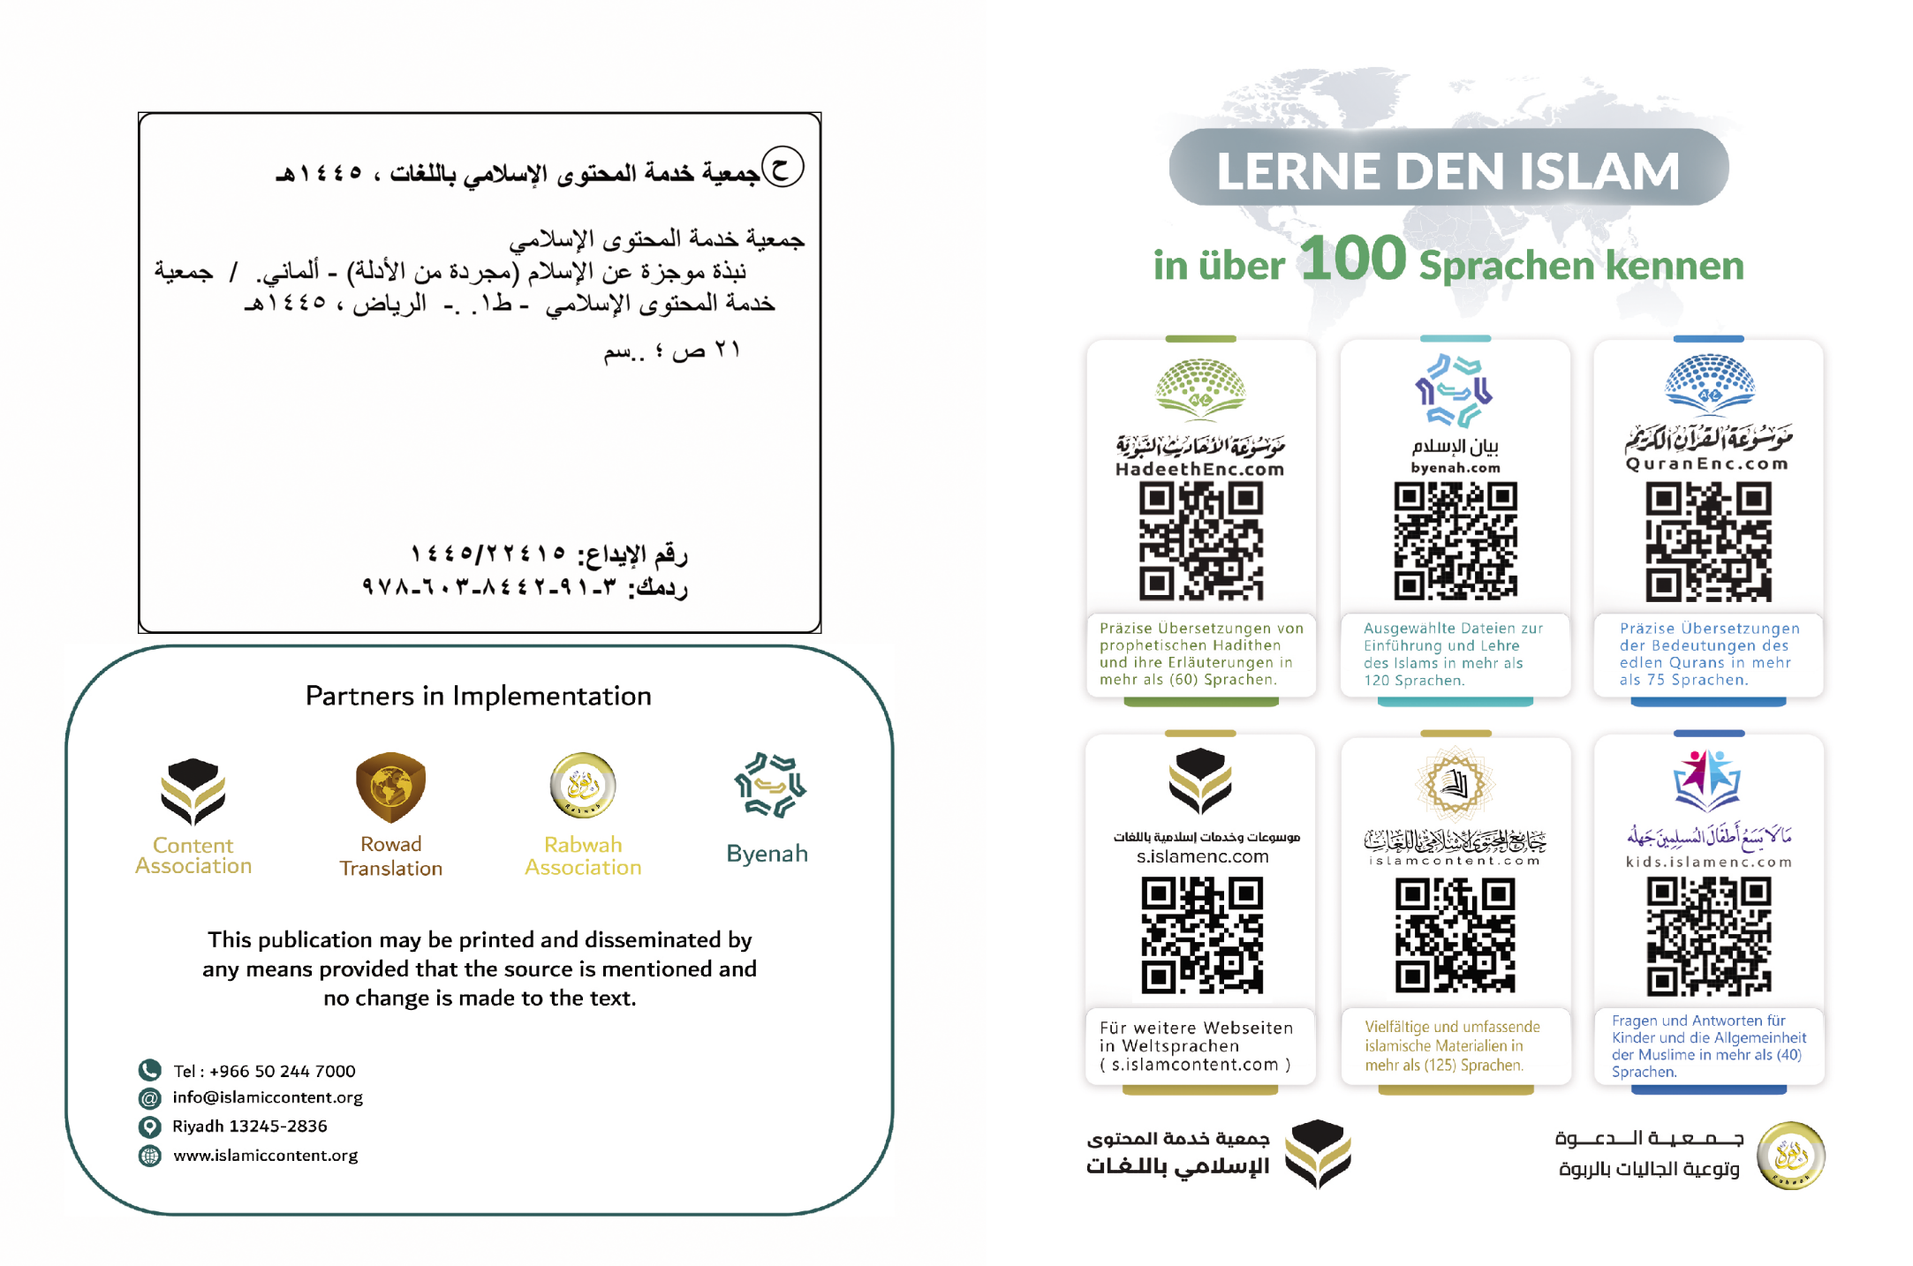

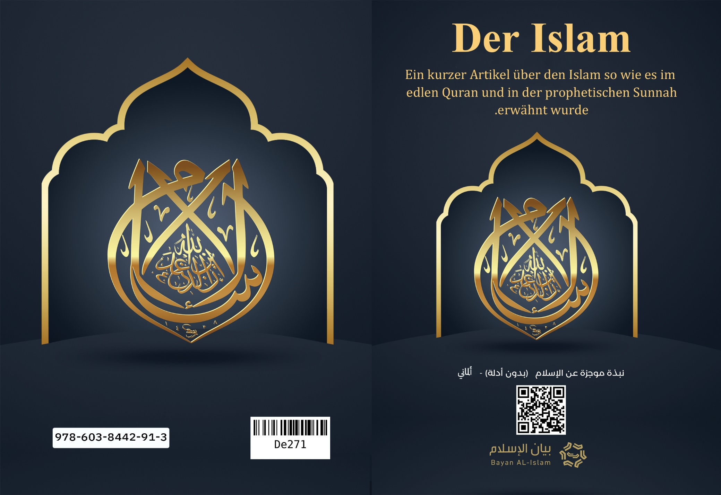

1. Für diese Niederschrift gibt es auch eine andere Abschrift, die mit Beweisen aus dem Quran und der prophetischen Sunnah begleitet wird.